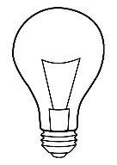

Teken de randstralen met je geodriehoek

Markeer de kernschaduw met een k

Markeer de halfschaduw met een h







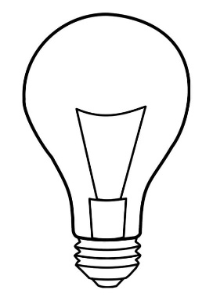B = ?

3,5 m

9 m

8 m

N = vergrotingsfactor, Ls = lengte schaduw

Lv = lengte voorwerp, B = beeldafstand,

V = voorwerpafstand

N = Ls/ Lv

N = B/ V

V = ?

2,4 m

4,2m

9 m

Lv = ?

10 m

8 m

20 m

Ls = ?

1 m

? m

2 m

3 m

0,5m

1. Je zit lekker een film te kijken in een donkere kamer. Je zit op 3 meter afstand van de tv, en de tv hangt 4 meter van de muur achter je af. Stel dat je schouders 40 cm (0,4 m) breed zijn, hoe breed is de schaduw van je schouders? Je mag de tv als puntbron zien.
2. Een mijnwerker met een hoofdlamp schrikt zich rot wanneer hij een 4 meter grote vleermuis tegenkomt. Bij nader inzien ziet hij dat het de schaduw van de vleermuis was op de muur 8 meter van hem vandaan. Toen hij de vleermuis daarna goed bekeek was hij in werkelijkheid 0,3 meter groot. Hoe ver was de vleermuis verwijderd van de mijnwerker.